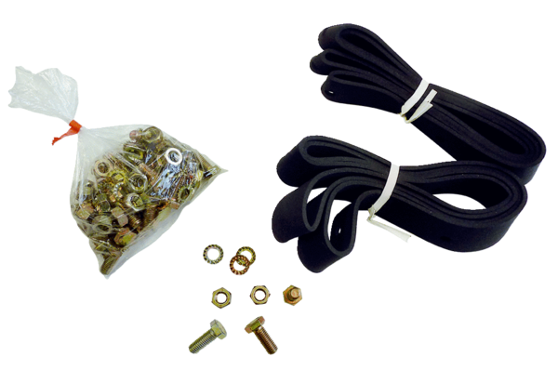Materijal za pričvršćivanje i brtvljenje BD 50Jedinica za pakiranje: 1 komAsortiman: C
Broj artikla: 0092.0138Proizvođač: MAICO

